**ΒΙΟΓΡΑΦΙΚΟ ΣΗΜΕΙΩΜΑ**

**Ονοματεπώνυμο :** Γερασίμου Ελένη

**Περιοχή κατοικίας :** Καλαμαριά Θεσσαλονίκης

**Τηλέφωνο επικοινωνίας :** +30 6986766709

**E-mail:** [elenagerasimou3@gmail.com](mailto:elenagerasimou3@gmail.com)

**Ημερομηνία γέννησης :** 03/02/2002

ΕΚΠΑΙΔΕΥΣΗ

Απόφοιτος του 7ου Γενικού Λυκείου Καλαμαριάς (Ιούνιος 2020)

Απόφοιτος του Πειραματικού Δημόσιου ΙΕΚ Θέρμης της ειδικότητας ΤΕΧΝΙΚΟΣ ΑΙΣΘΗΤΙΚΟΣ ΠΟΔΟΛΟΓΙΑΣ ΚΑΛΛΩΠΙΣΜΟΥ ΝΥΧΙΩΝ & ΟΝΥΧΟΠΛΑΣΤΙΚΗΣ

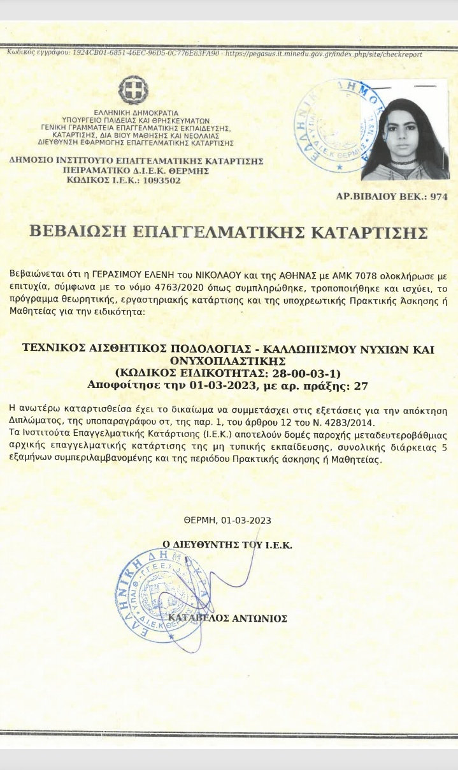

ΑΤΟΜΙΚΕΣ ΔΕΞΙΟΤΗΤΕΣ

* Αρκετά καλή γνώση προγραμμάτων MS Office (Word,Excel,Power Point κλπ.)
* Γνώση Ελληνικών ως μητρική γλώσσα και Αγγλικών
* Γνώσεις σκίτσου
* Εξειδίκευση στο ποδολογικό κομμάτι (λόγω ειδικότητας) αλλά και στο καλλωπιστικό
* Γνώση πάνω στο μακιγιάζ και τον καθαρισμό/σχηματισμό φρυδιών
* Θέληση για εργασία

ΠΡΟΥΠΗΡΕΣΙΑ

* Έκανα την πρακτική μου στο κέντρο αισθητικής με την επωνυμία «D&D Beauty» κατά την περίοδο Ιουλίου 2022 έως Φεβρουαρίου 2023
* Έχω εργαστεί ως τεχνίτρια νυχιών στο μαγαζί με την επωνυμία «Nails4You» στην Καλαμαριά (Κωφίδου 8) κατά την περίοδο Φεβρουαρίου 2023 έως Σεπτεμβρίου 2023 και κατά τη διάρκεια αυτής της περιόδου είχα την ευκαιρία να αναπτύξω τις δεξιότητές μου στον χώρο της αισθητικής φροντίδας των νυχιών.